Astronomický ústav
Akademie věd České republiky, v. v. i.

Další instrumentálně zachycený pád meteoritu kamerami Evropské bolidové sítě: meteorit Pusté Úlany nalezen v předpovězené oblasti
Tisková zpráva z 21. září 2022
Jak jsme informovali ve zprávě o pozorování a analýze jasného denního bolidu, kterou jsme zveřejnili 11. července na https://www.asu.cas.cz/~meteor/bolid/2022_06_25/index.html, před dvěma měsíci v sobotní podvečer 25. června 2022, přesně v 19:54:16-19 SELČ, proletěl nad jihozápadem Slovenska velmi jasný bolid, který podle našich analýz skončil pádem meteoritů.
I když během dne bylo na většině našeho území zataženo a na mnoha místech pršelo včetně lokálních bouřek, tak se ale odpoledne a kvečeru začalo vyjasňovat, a to především v jihovýchodní části republiky. Přestože byl ještě den a obloha byla značně přesvětlená Sluncem, které se v té době nacházelo ještě poměrně vysoko nad severozápadem, tak bolid byl natolik jasný, že mohl být spatřen, nejlépe z jižní Moravy. Protože byl ale ještě bílý den, fotografické kamery bolidové sítě provozované naším ústavem ještě nepracovaly, nicméně na téměř všech stanicích naší bolidové sítě máme instalované doplňkové videokamery a ty jsou v provozu i ve dne. Tyto kamery sice pokrývají většinou jen menší část oblohy, shodou příznivých okolností ale bolid letěl tak vhodně, že byl zaznamenán na obou stanicích, které máme na jižní Moravě, a to ve Veselí nad Moravou a Kuchařovicích u Znojma. Z těchto dvou záznamů jsme určili všechny základní parametry průletu bolidu atmosférou, tedy mimo jiné kde a jak rychle letěl a odkud přiletěl a navíc kam mohly jeho zbytky případně dopadnout. Ukázalo se, že bolid pronikl hluboko do atmosféry, což nasvědčovalo tomu, že došlo k pádu meteoritů na zemský povrch.
O této události a pravděpodobném pádu meteoritů jsme neprodleně informovali kolegy z Astronomického ústavu SAV v Tatranské Lomnici, kteří s námi na projektu Evropské bolidové sítě přímo spolupracují a později také kolegy z Univerzity Komenského v Bratislavě. Dodatečně se k našim záznamům podařilo ještě dohledat videozáznam ze slovenské stanice Hurbanovo, kde slovenští kolegové provozují systém kamer Allsky7, který ještě posloužil ke zvýšení spolehlivosti našich původních výsledků. Podrobnější popis bolidu spolu s předpokládanou pádovou oblastí jsme uveřejnili až po dohodě se slovenskými kolegy, kteří mezitím navštívili určenou pádovou oblast a provedli základní rekognoskaci terénu a také informovali vedení obce Pusté Úlany, v jejímž katastru předpovězená pádová oblast leží.
Z tohoto prvotního průzkumu se ukázalo, že pádová oblast je z podstatné části zemědělsky obdělávaná půda a protože k pádu došlo v období, kdy na většině polí a luk byla vysoká vegetace, tak bylo zřejmé, že toto území bude velmi obtížné systematicky prohledávat. Proto jsme předběžnou pádovou oblast zveřejnili, aby se zvýšila šance na nalezení meteoritu. Mezitím slovenští kolegové několikrát oblast navštívili a snažili se meteorit tam, kde to terén a vegetace umožňovaly, systematicky hledat. Díky zveřejnění pádové oblasti se však tato informace rozšířila mezi další zájemce o hledání, a to nejen ze Slovenska, ale i z dalších zemí a jak se nakonec ukázalo, přineslo to kýžený úspěch a jeden meteorit vážící pouhých 8.6 gramů byl po téměř dvou měsících od pádu v sobotu 20. srpna v předpovězené oblasti pro danou hmotnost nalezen.
Stalo se tak po značném úsilí polského amatérského hledače Mateusze Zmiji, který byl po zásluze odměněn za velkou vytrvalost, když v nepříliš přehledném terénu během několika dnů hledání nachodil více než 50 km. Jak je vidět na přiloženém obrázku, meteorit nakonec nalezl na již sklizeném a podmítnutém poli. Je to v oblasti, která odpovídá naší předpovědi pro danou hmotnost. Zde musíme vyzdvihnout, jak profesionálně se mladý polský nálezce zachoval, tj. že jednak perfektně zdokumentoval svůj nález a poté neprodleně nález ohlásil a meteorit předal slovenským kolegům z Fakulty matematiky, fyziky a informatiky Univerzity Komenského v Bratislavě pod vedením Dr. Juraje Tótha, kteří zajišťují vědecké analýzy tohoto vzácného meteoritu.
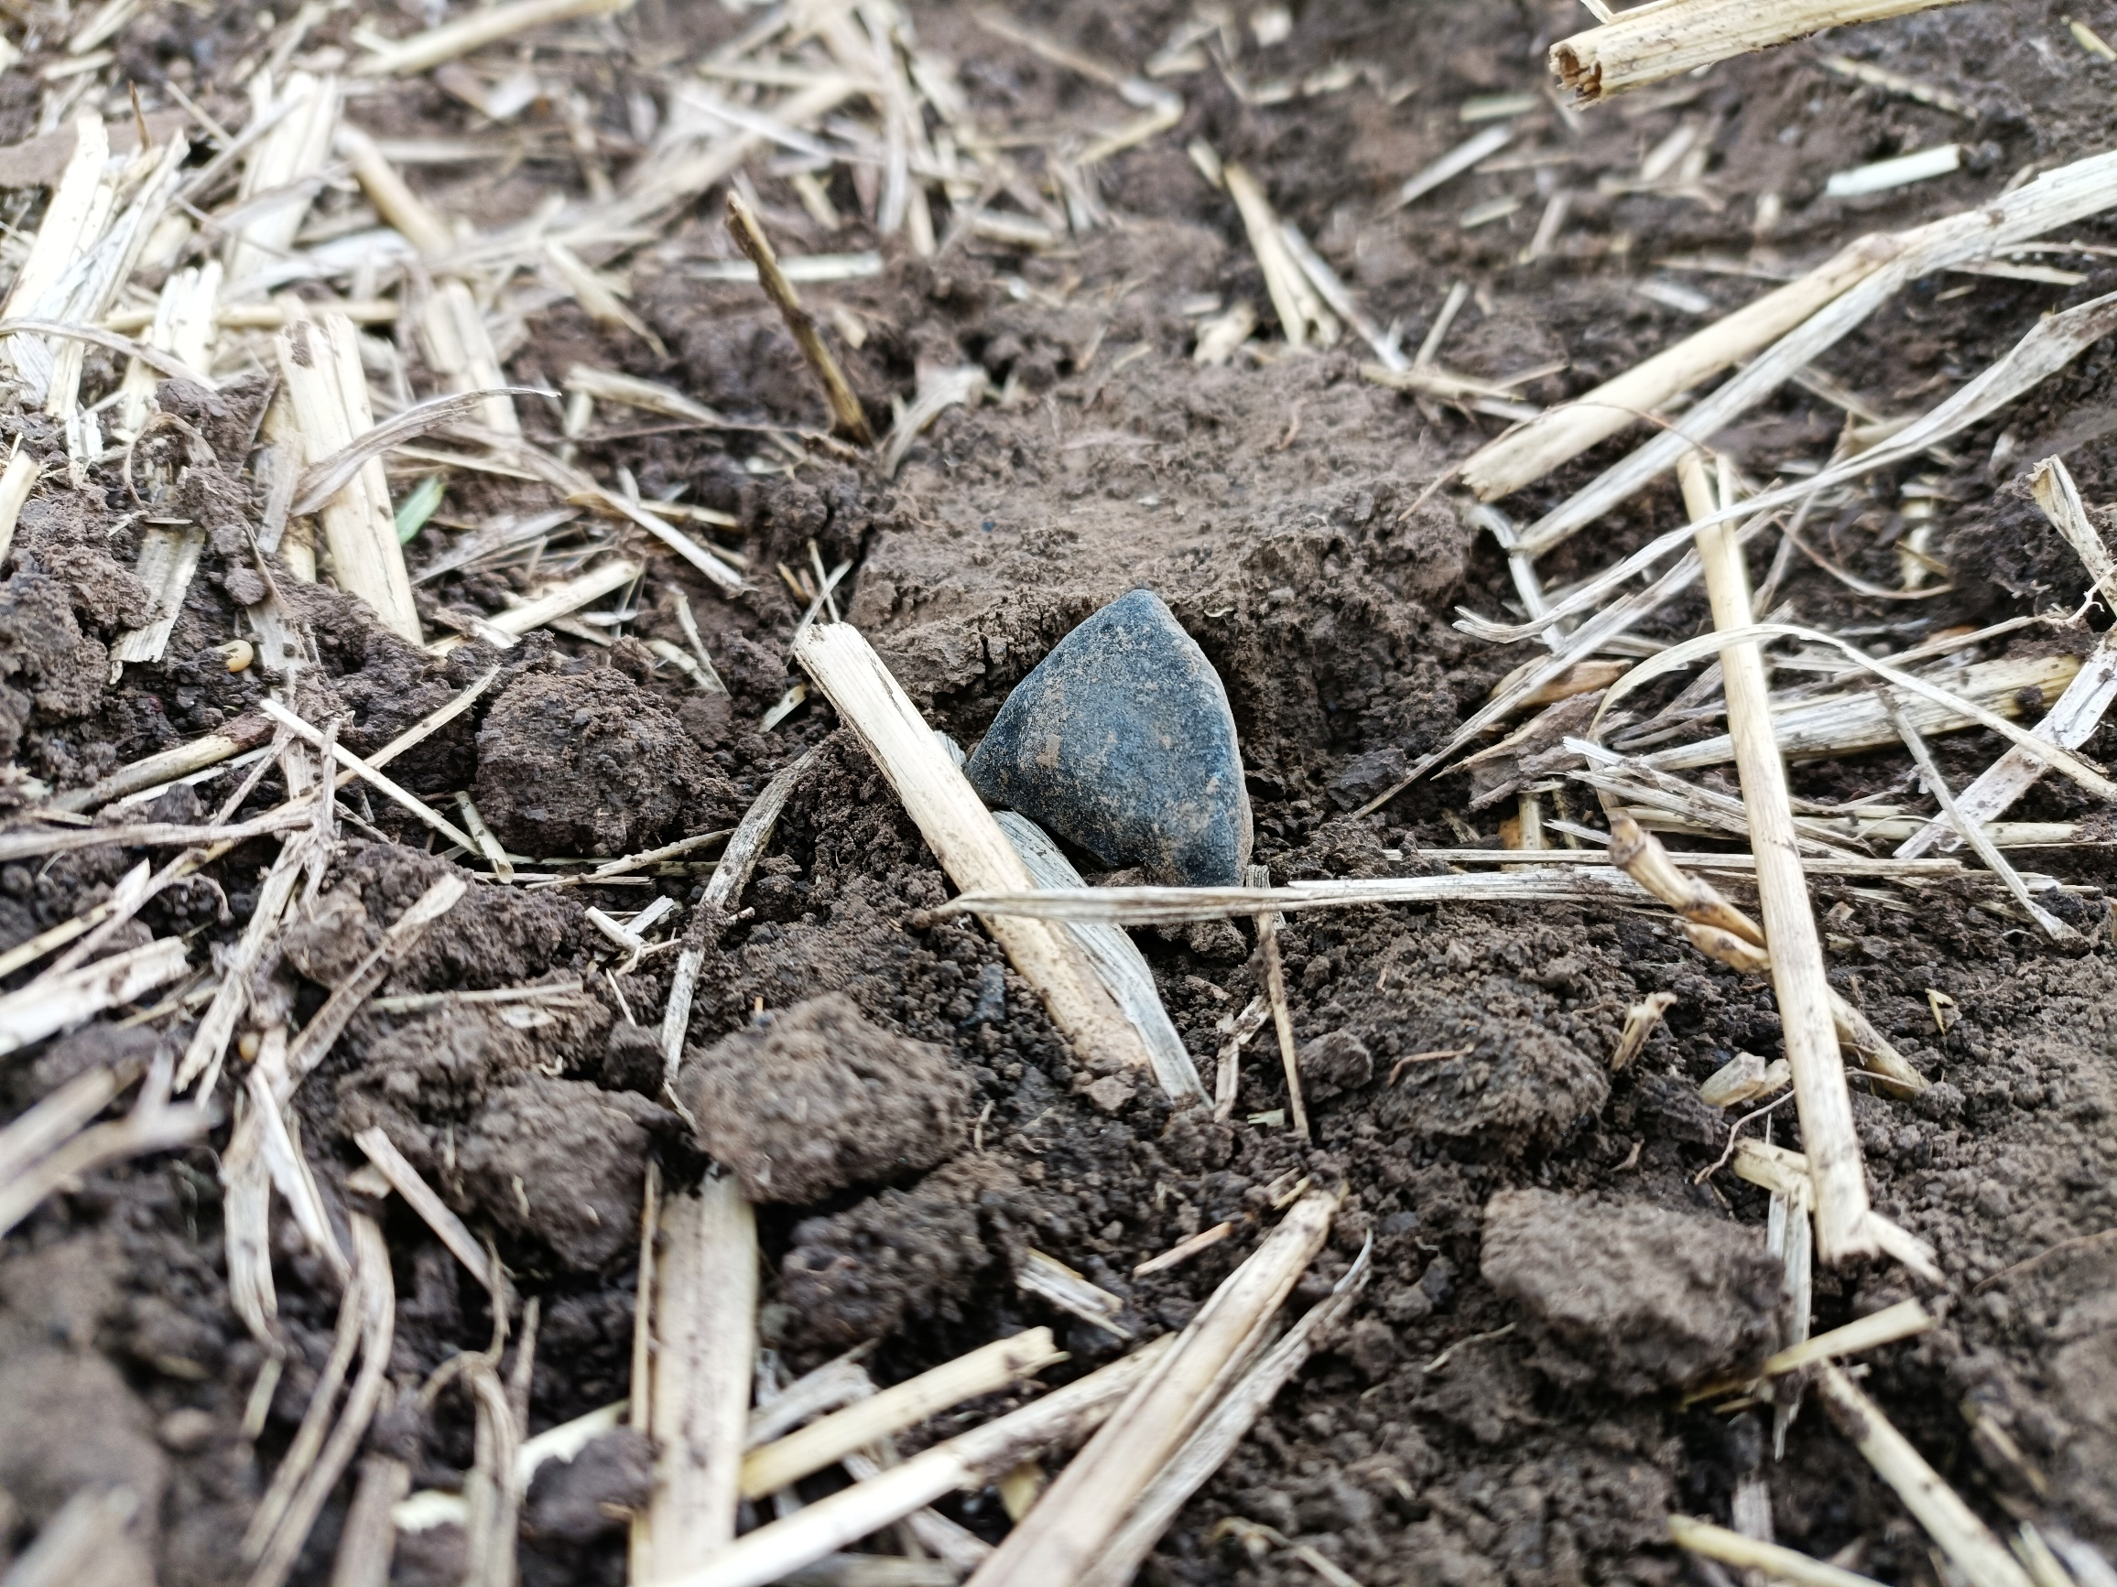
Meteorit Pusté Úlany o hmotnosti 8.6 gramů, který nalezl 20. 8. 2022 polský hledač Mateusz Zmija v námi vypočtené pádové oblasti. Na snímku je tento meteorit v nálezové pozici na poli východně od Pustých Úlan. (foto: Mateusz Zmija).

Jedná se tak o další velmi vzácný nález, tzv. meteorit s rodokmenem, tedy meteorit, jehož průlet atmosférou byl přístrojově zaznamenán a ke kterému spolehlivě známe dráhu ve Sluneční soustavě. Meteorit byl zatím neoficiálně pojmenován Pusté Úlany a je to po meteoritu Košice z roku 2010 v pořadí druhý takový případ meteoritu s rodokmenem, který byl nalezen na území Slovenska. Mimořádnost tohoto nálezu podtrhuje fakt, že celkový počet těchto velmi vzácných meteoritů na celém světě je kolem čtyřiceti. Dohromady se ovšem tým vědců z Astronomického ústavu AV ČR zcela nebo aspoň významnou měrou podílel na kompletním popsání více než poloviny všech těchto případů a je v tomto ohledu nejúspěšnějším týmem na světě.

RNDr. Pavel Spurný, CSc., RNDr. Jiří Borovička, CSc. a Mgr. Lukáš Shrbený, PhD

Oddělení meziplanetární hmoty
Astronomický ústav AV ČR,
Fričova 298, 251 65 Ondřejov
telefon: 323 620 153 nebo 607 729 608
email: mph@asu.cas.cz

